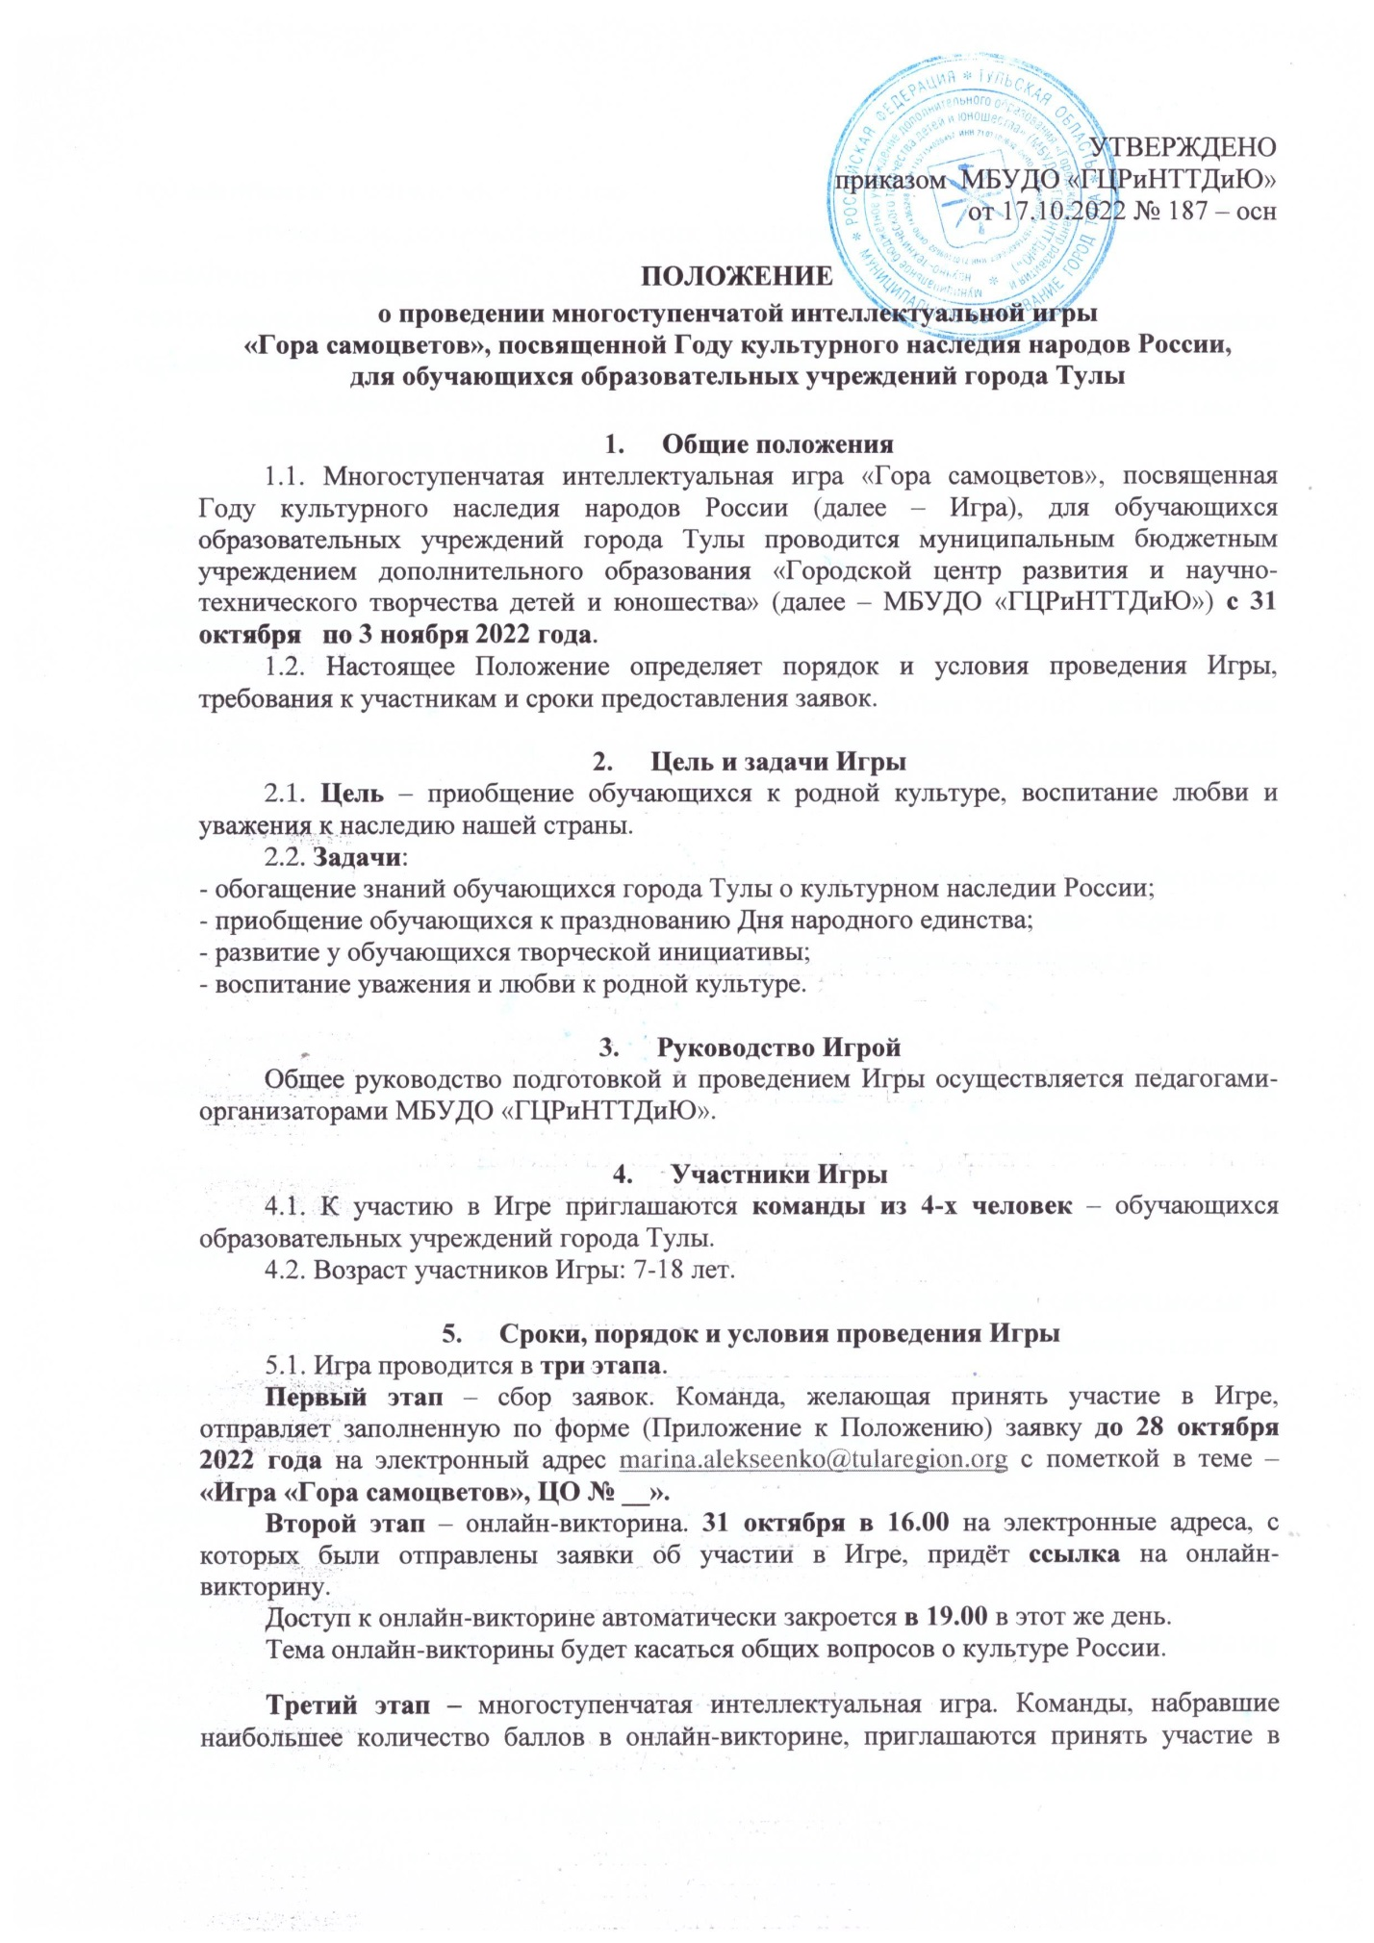

ОЧНОМ формате Игры 3 ноября в 16.00 в МБУДО «ГЦРиНТТДиЮ» по адресу: г. Тула, ул. Революции, д.2.
5.2. Темы и содержание раундов третьего этапа Игры будут составлены на основе выбранных оргкомитетом мультфильмов цикла «Гора самоцветов»:
- «Жихарка»,
- «Кот и лиса»,
- «Лиса-сирота»,
- «Медвежьи истории»,
- «Похождение лиса»,
- «Про барана и козла»,
- «Про Василия Блаженного»,
- «Про собаку Розку»,
- «Про Степана кузнеца»,
- «Рогатый хан»,
- «Сердце зверя»,
- «Умная дочка»,
- «Шиш».
5.3. Вопросы и задания не будут подразделяться на возрастные категории.
5.4. По всем вопросам можно обращаться по телефону: +7(4872) 56-84-46
Кузнецова Мария Валерьевна, Пургина Мария Игоревна – педагоги-организаторы.

6. Награждение участников Игры
6.1. Победителей Игры наградят дипломами МБУДО «ГЦРиНТТДиЮ» в день проведения третьего этапа.
6.2. Участникам Игры будут высланы сертификаты в электронном виде.
Приложение
к Положению
о проведении многоступенчатой интеллектуальной игры
«Гора самоцветов», посвященной Году культурного наследия
народов России, для обучающихся образовательных
учреждений города Тулы

Заявка
на участие в многоступенчатой интеллектуальной игре «Гора самоцветов»,
посвященной Году культурного наследия народов России,
для обучающихся образовательных учреждений города Тулы

Название команды

Образовательное учреждение

Класс/детское объединение

ФИО педагога

Адрес электронной почты образовательного учреждения

Адрес электронной почты педагога

Руководитель образовательного учреждения ______________ ______________________
(подпись) (ФИО)
МП

